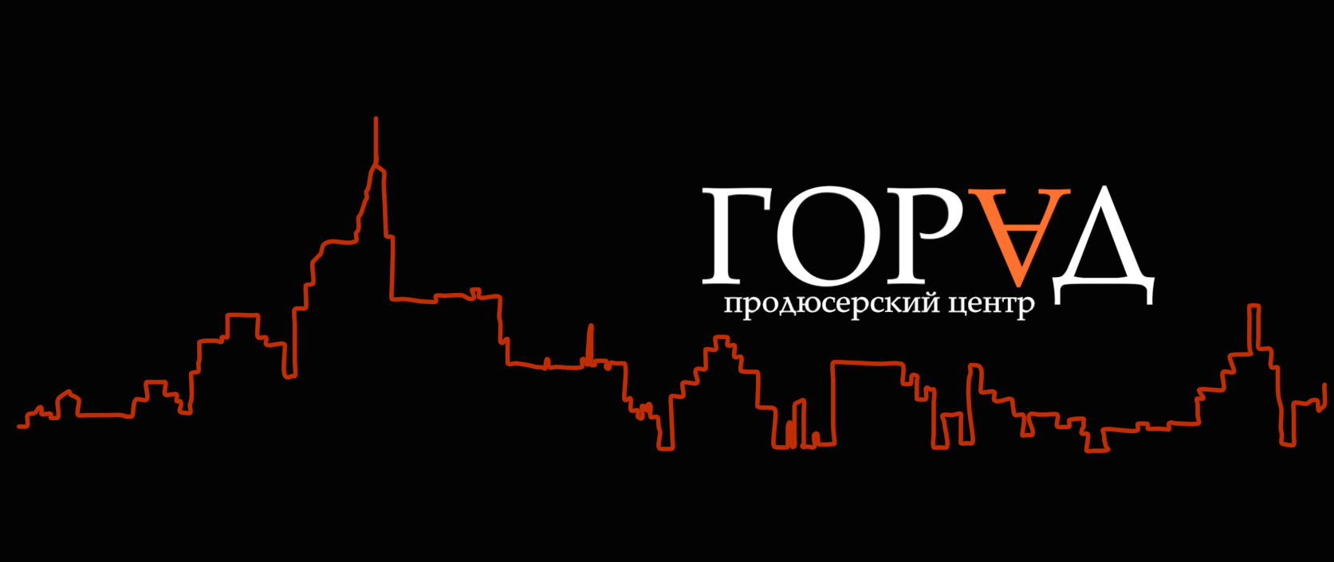

Уважаемые коллеги!
Продюсерский Центр «ГОРАД» представляет:
«Диггеры»
Производство: Продюсерский Центр «ГОРАД», при поддержке «Фонда Кино»
Продюсеры: Андрей Радько, Екатерина Гордецкая
Сценарий: Тихон Корнев, Алексей Караулов, Евгений Колядинцев
Режиссер: Тихон Корнев
Второй режиссёр: Александр Петров
Оператор постановщик: Георгий Егоров
Художник постановщик: Анастасия Каримулина
Художник по костюмам: Жанна Сердюк
Художник по гриму: Ксения Клейменова
Художник по реквизиту: Андрей Дыбовский
Кастинг директор: Инна Сафарова
Звукорежиссёр: Никита Ершов
Исполнительные продюсеры: Максим Королёв, Павел Чуркин
Жанр: ужасы, мистика
Логлайн: Каждый день в метро спускается больше людей, чем поднимается обратно…
Съемочный период: июль 2015 – август 2015
Премьера: 4 февраля 2016, «Централ Партнершип»
В ролях: Роман Евдокимов, Анна Васильева, Алена Савастова, Владимир Кузнецов, Андрей Лёвин, Мария Щекатурова, Евгений Коряковский, Ян Ге, Кирилл Кобзарев, Дмитрий Луговкин и другие…
Синопсис: Ночное метро. Несколько минут до закрытия. Последний поезд на полном ходу пролетает мимо конечной станции, увозя в темноту туннеля ничего не понимающих пассажиров. Официальные власти засекречивают информацию о бесследно исчезнувших людях. Через несколько дней, на поиски пропавших отправляются их друзья. Им предстоит вспомнить все жуткие городские легенды, которыми окутано московское подземелье.... И узнать, что реальность может быть намного страшнее…
По вопросам посещения съемок, организации интервью, получения видео и фото материалов обращайтесь:
ПРОДЮСЕРСКИЙ ЦЕНТР «ГОРАД»
(Омалева Елена, oe@goradfilm.ru,+79163157107)
ЦЕНТРАЛ ПАРТНЕРШИП
(Григорьева Марина, part@centpart.ru, +79166087061)
Детали на сайте: www.goradfilm.ru
На странице Facebook: https://www.facebook.com/pages/Продюсерский-центр-ГОРАД/184082295032085

